LEZIONE 23

Funzioni/Procedure
Le chiamate ai sottoprogrammi:
- Astraggono da una sequenza di istruzioni
- Astraggono sul controllo
- Astraggono via parametrizzazione

L'hardware, per le chiamate ai sottoprogrammi, fornisce:
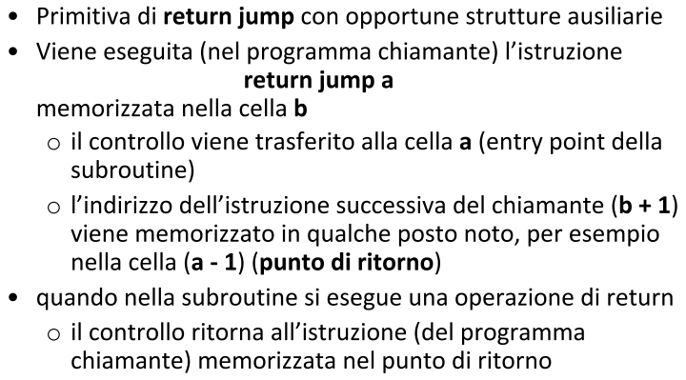
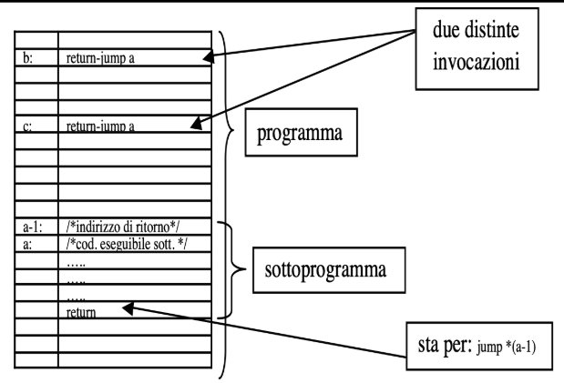
Ogni volta che invoco un sottoprogramma devo istanziare una incarnazione di quel sottoprogramma e non a quella precedente (come avveniva in FORTRAN).
Ogni chiamata di sottoprogramma è rimpiazzata a tempo di esecuzione da una copia del codice.
Quindi ogni volta che invochiamo una procedura dobbiamo creare un nuovo ambiente locale che tiene conto dei valori delle variabili dichiarate localmente ma per quella specifica attivazione e non quella precedente. (in FORTRAN questo non avveniva e quindi era un problema per le procedure ricorsive).
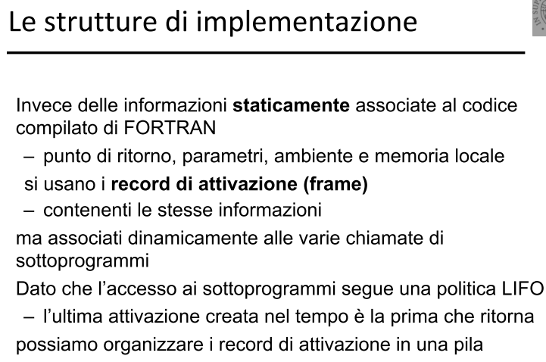
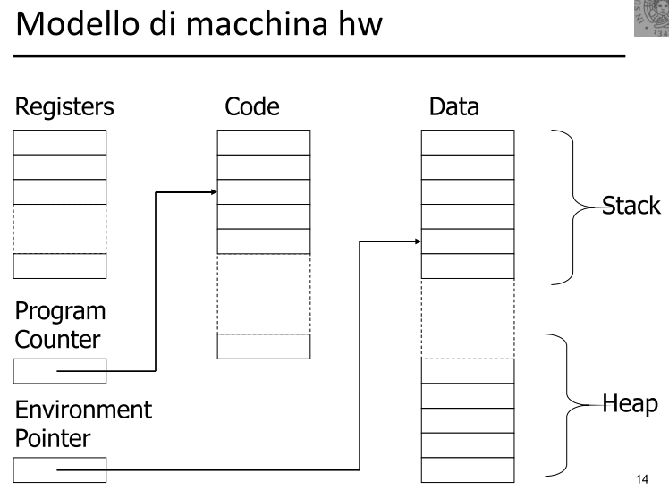
I dati in memoria sono divisi in due parti:
- Heap: per i dati che sono strutture dinamiche.
- Stack: per i dati che corrispondono ai meccanismi di gestione dei sottoprogrammi. Ovvero abbiamo un modo per definire l'ambiente locale del sottoprogramma il quale verrà messo nello Stack perchè il meccanismo di chiamata di ritorno del sottoprogramma è LIFO.

L'Environment Pointer punta sempre all'ambiente locale del sottoprogramma che in quel momento è in esecuzione. Punta sempre al record di attivazione (l'ambiente locale del sottoprogramma) del sottoprogramma in esecuzione nello Stack.

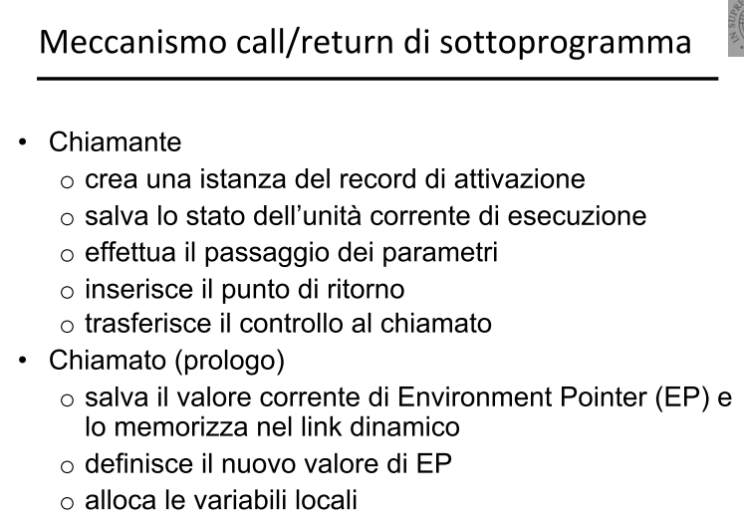
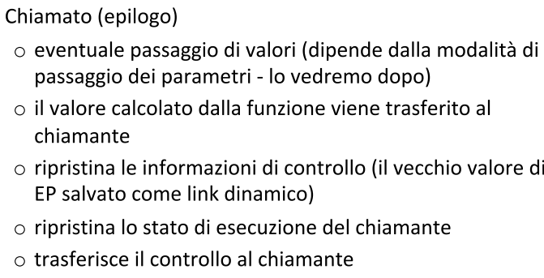
(La valutazione dei parametri attuali avviene nell'ambiente del chiamante)

Record di attivazione per in-line block
Vediamo ora come si realizza sui blocchi vedendoli come delle procedure senza nome e senza parametri.
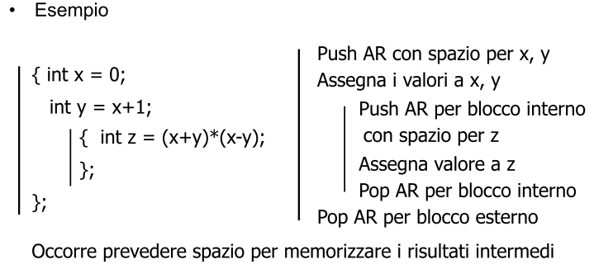
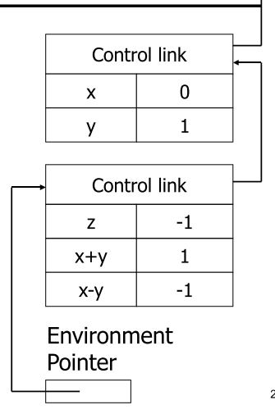

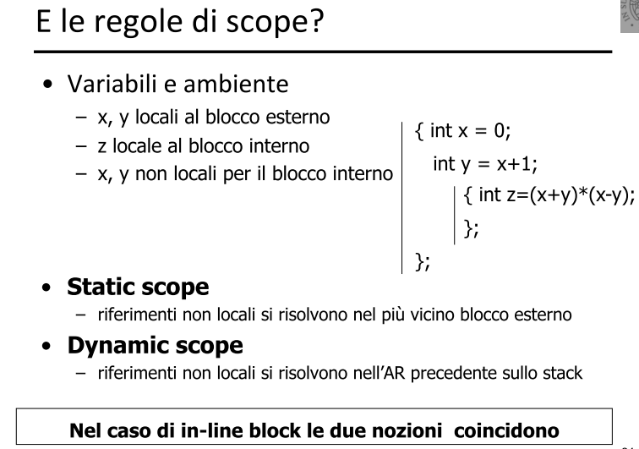
In generale:
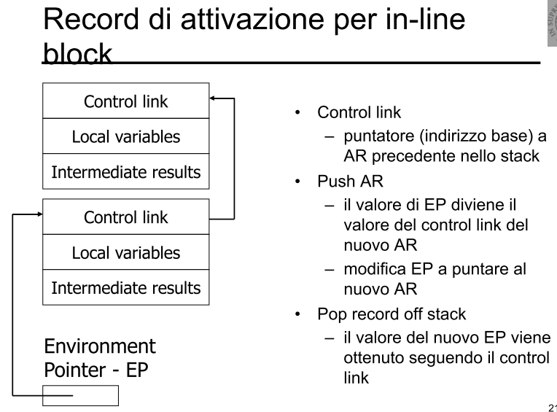
Il Control Link viene chiamato anche Puntatore di catena dinamica

Record di attivazione per funzioni e procedure
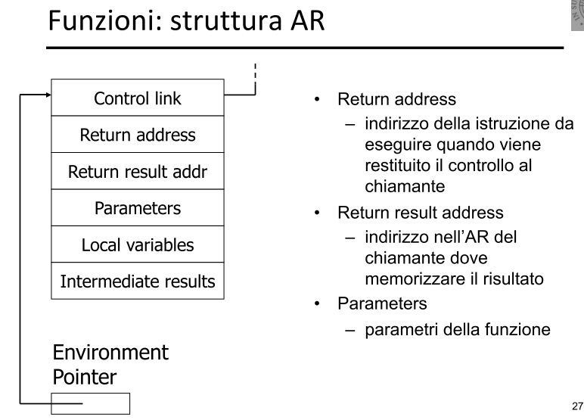
Esempio fact(k):
Chiamate...
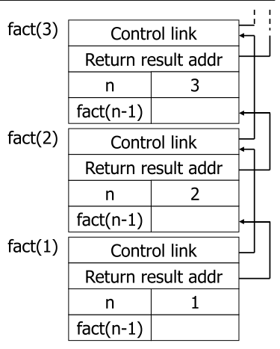
Ritorni..
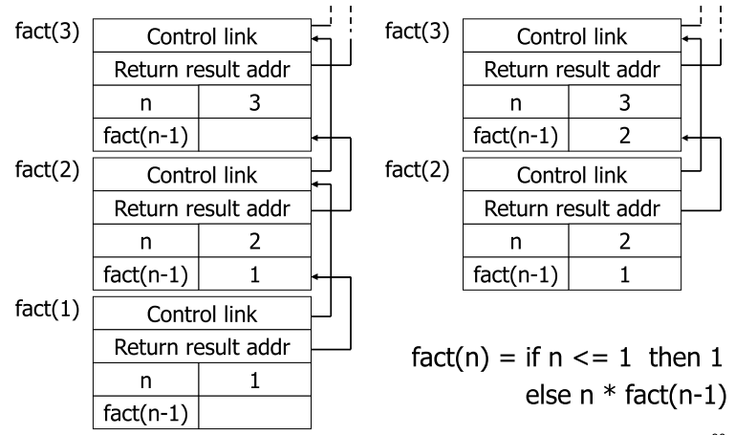

Record di attivazione per funzioni e procedure con SCOPING STATICO
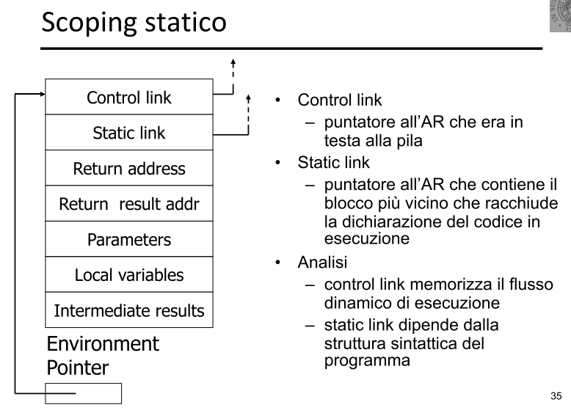
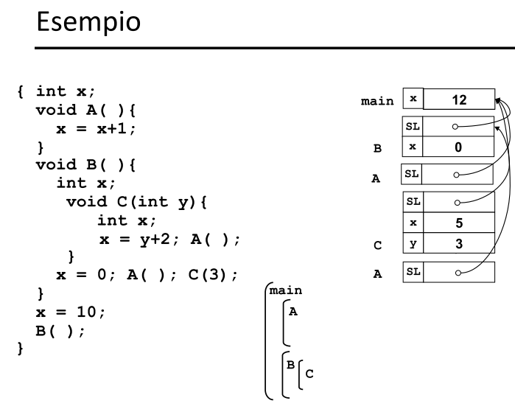
E' il chiamante a determinare il link statico del chiamato

Static depth
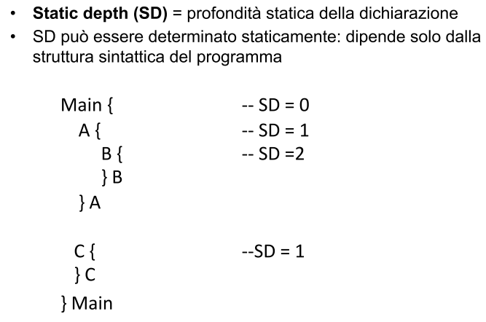
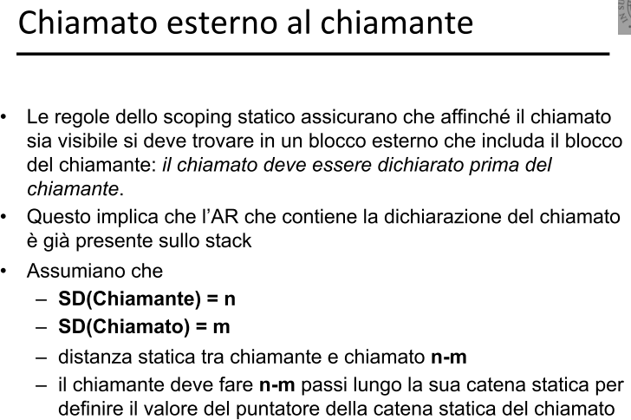
(Quando si dichiara una funzione si attiva un record!!!)

Funzioni come valori
Nei linguaggi funzionali le funzioni sono valori esprimibili (possono essere risultato della valutazione di espressioni).
Ci sono due casi:
- una funzione è passata come parametro attuale.
- funzione restituita come risultato di un'altra funzione.

Funzioni come parametro attuale
Il valore di una funzione quando viene dichiarata è una coppia denominata chiusura:
< puntatore ambiente della dichiarazione, codice_funzione >
Quando una funzione è un parametro formale di un'altra funzione e viene invocata allora si alloca sullo stack l'AR della funzione e si mette come valore dello Static Link il “puntatore ambiente della dichiarazione”.
Lo Static Link di una chiamata di una funzione punta sempre a quello a cui punta il puntatore dellla chiusura di quella funzione.
Se la funzione NON è ricorsiva allora il puntatore della chiusura punta all'AR precedente
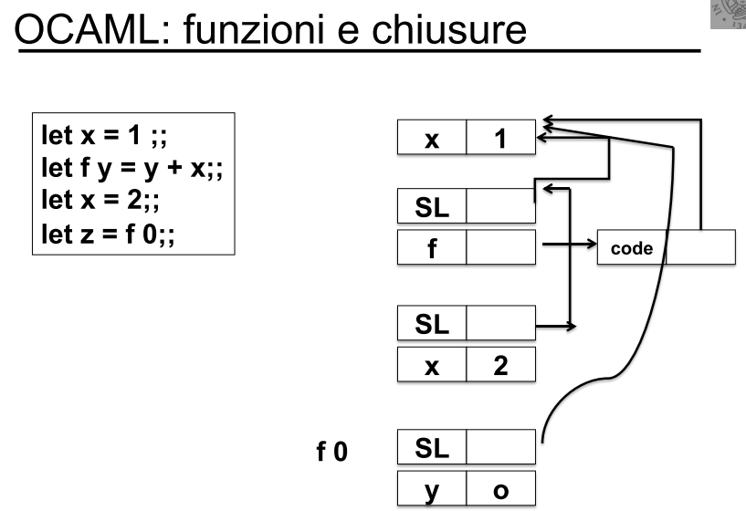

Se la funzione è ricorsiva oppure il linguaggio di programmazione non esplicita la ricorsione come fa Ocaml allora il puntatore della chisura punta all'AR della dichiarazione stessa.
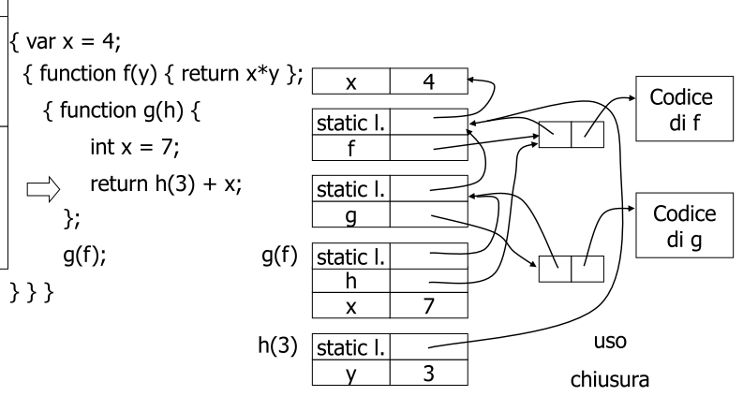

Funzioni come risultato

La chiusura di res, ovvero della funzione fun x → x-n, ha un puntatore all'ambiente da dove poter prelevare le informazioni della funzione fun x → x-n.
Meccanismo di retention: l'AR della funzione che produce come risultato un'altra funzione non è tolto dallo stack ma ha un flag che dice “retain”, ovvero deve rimanere nello stack perchè ha tutte le informazioni per l'ambiente locale della funzione restituita.

